**DZ str. 26**

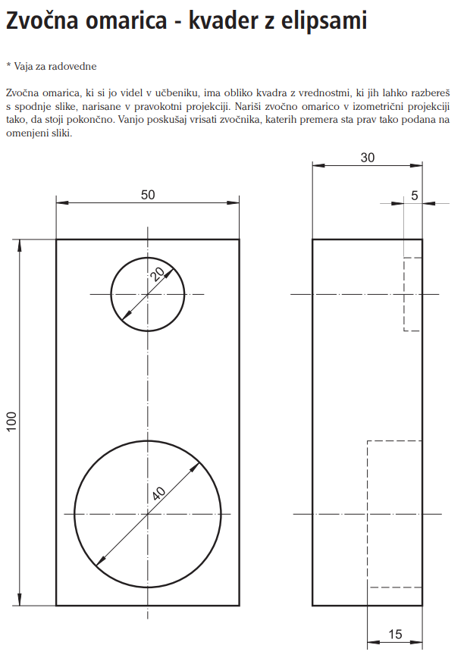

**DZ str. 27**

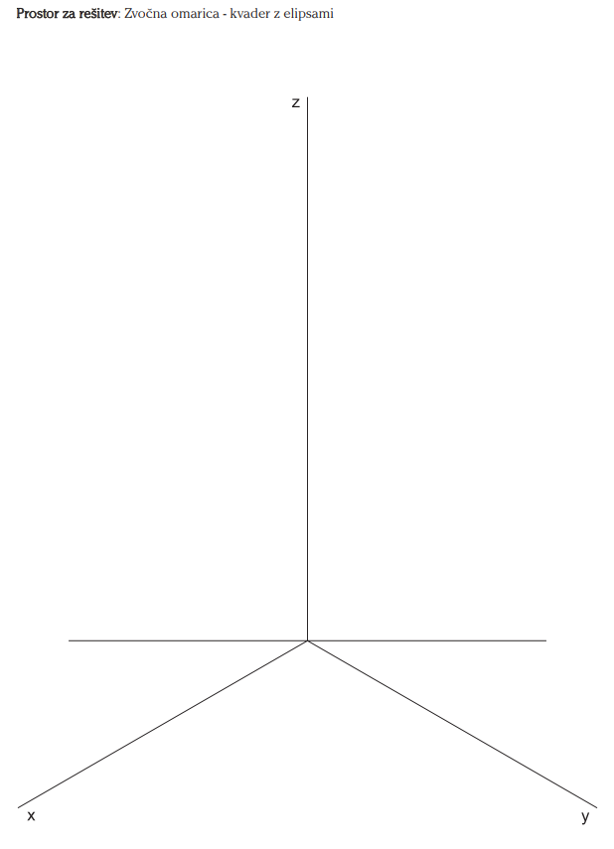



**Izziv**: Nariši v izometrični projekciji objekt, ki je sestavljen iz kocke, kvadra in valja. Lahko mu dodaš še piramido ali stožec ali pa kar oboje.

